Searching Test

Creo que Binary Search debería tardar menos ya que va de mitad en mitad y no uno por uno.

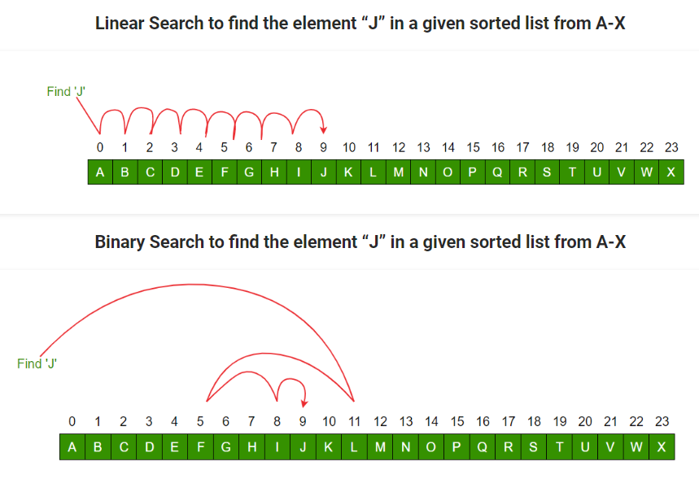

* El mejor fue Binary Search

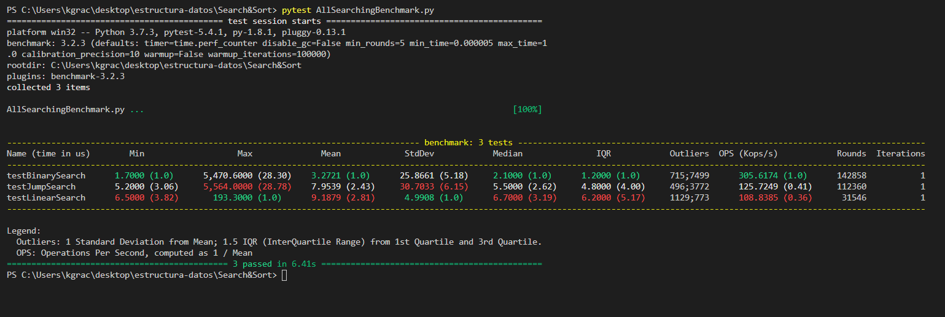

Sorting test

Bubble sort y Selection sort tienden a ser más lentos por la repetitividad de sus procesos. Insertion sort es mejor cuando es un arreglo pequeño.

* El mejor fue Insertion Sort

